DIAGNOSTICO
Dirección de Servicios Municipales, Apaseo el Grande, Gto.
Manuel Saavedra Ramírez.
Director de Servicios Municipales.

Andrea Tapia Estrada.
Enlace.

Dirección de Servicios Municipales

1. Antecedentes:
Sin duda alguna en los últimos tiempos la protección, conservación y aprovechamiento sustentable de los recursos naturales se ha vuelto una preocupación creciente para toda la sociedad. Hoy estamos cada vez más conscientes de que nuestro desarrollo debe realizarse en un ambiente de calidad y salud en beneficio de las familias Apaseenses, con respeto a los recursos naturales con que contamos, y por tanto que ofrezca a las generaciones futuras un Municipio limpio y con oportunidades de desarrollo. Hoy la sociedad de nuestro Estado exige un Gobierno moderno, que escuche a su población y que fomente el aprovechamiento sustentable de los recursos naturales. Para ello es necesario el cambio y Apaseo el Grande en ello quiere estar a la vanguardia nacional, para que sus habitantes se desarrollen en un ambiente sano y tengan la seguridad de contar, como lo establece el Plan de Gobierno 2006-2012, con "un gobierno competitivo, que en alianza con la sociedad impulse y asegure la participación ciudadana, el respeto y legalidad, la integración social, la innovación y generación de riqueza, en beneficio de las familias guanajuatenses". Necesariamente, en materia ambiental, esto implica que las políticas públicas que forman parte de este Programa se orienten hacia la integralidad y, coordinación. Es fundamental reconocer que los problemas ambientales siempre tendrán soluciones más viables con la participación completa y decidida de la sociedad guanajuatense.
El manejo de los Residuos Sólidos Urbanos y de Manejo Especial (RSU y ME) es una actividad realizada por los municipios, de acuerdo al artículo 115 fracción III inciso c) de la Constitución Política de los Estados Unidad Mexicanos, que establece que: “Los Municipios tendrán a su cargo las funciones y servicios públicos siguientes: c)Limpia, recolección, traslado, tratamiento y disposición final de residuos; Sin embargo, es claro que la participación complementaria de los gobiernos de las entidades federativas y del gobierno federal es indispensable para fortalecer la infraestructura, operación, eficiencia y servicio de los sistemas de gestión integral de residuos encargados del manejo, aprovechamiento y disposición final de los residuos sólidos urbanos y de manejo especial.
En general, el manejo de los residuos requiere constantemente de inversión para subsanar las deficiencias o mejorar la infraestructura y el servicio que se presta a la población. La carencia u obsolescencia de la infraestructura o equipamiento utilizado para la prestación del servicio y se ve reflejado en un deterioro en el medio ambiente y en los recursos naturales que se utilizan directa o indirectamente, haciendo que el sistema en su conjunto incremente sus costos de operación y el reciclaje se reduzca o deje de realizarse.
Desde la publicación de la Ley General para la Prevención y Gestión Integral de Residuos en el 2003, hasta la publicación e implementación del Programa Nacional de Prevención y Gestión Integral de Residuos en el 2009, las actividades de las entidades federativas y municipios, así como la participación del sector privado, se han incrementado gracias al reposicionamiento en la atención pública del manejo y a la necesidad de incrementar el aprovechamiento de los materiales contenidos en los residuos, sin embargo, el avance en el país es todavía incipiente y requiere de constantes acciones de gobierno para mejorar e incrementar el manejo y aprovechamiento de los residuos.
En el Reglamento orgánico del Municipio de Apaseo el Grande, art. 54 le compete a la Dirección de servicios Municipales a través de la subdirección de aseo aplicar y vigilar el cumplimiento de las disposiciones contenidas en el reglamento para la gestión integral de residuos sólidos urbanos para el municipio.
.

.
2. Objetivo

La importancia del tema de la generación y manejo de los residuos no involucra sólo los efectos ambientales y de salud pública derivados de su generación y manejo. También está implícito, desde otro ángulo, el uso de los recursos naturales. La gestión integral de los residuos, además de procurar reducir su generación y conseguir su adecuada disposición final, también puede dar como resultado colateral la reducción, tanto de la extracción de recursos (evitando su agotamiento), como de energía y agua que se utilizan para producirlos, así como la disminución de la emisión de gases de efecto invernadero. Todo ello se acompaña de importantes beneficios económicos, sociales y ambientales.
Es por ello que en este diagnóstico se identificará y describirá el problema o la necesidad a la que responde la intervención pública, sus causas, su evolución en tiempo y espacio, así como las consecuencias del problema, destacando porque es importante su atención.
El objetivo de este documento es validar el análisis de las causas y consecuencias del problema e incorporar en el diseño de la intervención, los elementos exitosos de otras estrategias o lugares que han mejorado en esta problemática, y buscar de la situación esperada al resolver el problema o parte de ella.
Como municipio buscamos fijarnos metas u objetivos los cuales vayan encaminados a logar un municipio más limpio, ser un municipio creativo o innovador para crear un plan estratégico de trabajo en unión con la ciudadanía en donde se logre culturizar y combatir la generación excesiva de basura, mejorar la cobertura de recolección de residuos sólidos urbanos, implementar una campaña de concientización para la población en la cual se les muestre como seria nuestro entorno si combatimos de manera positiva el tema de reducir la generación de basura, al mismo tiempo hacer entender que para tener un municipio limpio no solo implica el trabajo municipal sino también colaboración de los habitantes.

3. Estructura General del Diagnóstico de Programa Nuevo

3.1. Antecedentes

Pensar en la basura nos genera un rechazo inmediato hacia está, sin embargo, tenemos que convivir con ella y no solo en nuestros hogares, sino a la vuelta de cualquier esquina, en calles, a orillas de las carreteras, en los parques, en las plazas de mercado; en fin, en cualquier lugar. Todo esto es el resultado de las diversas actividades que realiza el hombre en su diario vivir, donde ha generado una producción excesiva de desechos, los cuales se convierten en un inconveniente mayor a la hora de almacenarlos, disponerlos o eliminarlos. Es por eso que se hace necesario aprender a manejar y aprovechar adecuadamente las basuras que producimos, dejarlas de ver como la percibimos y verlas como residuos que son objetos y que se puede transformar en otro bien, con valor económico; en especial los sólidos. Tenemos una gran producción de residuos sólidos, a los cuales no se les da un tratamiento adecuado tanto en su generación, separación, recolección, transporte y almacenamiento; generando un incremento a la contaminación ambiental.
Servicios municipales se encuentra con un tema de suma importancia por la situación en la que se encuentra el municipio, el cual está pasando por una crisis ambiental debido a la falta de cultura de la población con relación al mejor de los residuos sólidos urbanos que se producen, y al mismo tiempo un basurero de poca capacidad.
Los residuos sólidos urbanos son aquéllos que se producen en las casas habitación como consecuencia de la eliminación de los materiales que se utilizan en las actividades domésticas (por ejemplo, residuos de los productos de consumo y sus envases, embalajes o empaques, o residuos orgánicos); los que provienen también de cualquier otra actividad que se realiza en establecimientos o en la vía pública, con características domiciliarias y los resultantes de lugares públicos siempre que no sean considerados como residuos de otra índole (DOF, 2003)
En 2012 la producción mundial de residuos sólidos urbanos se calculó en alrededor de 1 300 millones de toneladas diarias, y se estima que podría crecer hasta los 2 200 millones en el año 2025 (Hoornweg y Bhada-Tata, 2012). La generación global de RSU muestra una disparidad regional en cuanto a su volumen, determinada, en general, por el desarrollo económico y la proporción de la población urbana. En el año 2010, cerca del 44% de los RSU producidos en el planeta correspondieron a los países con las economías más desarrolladas de la Organización para la Cooperación y el Desarrollo Económicos (OCDE; Figura 7.1). En el caso de Latinoamérica y el Caribe, contribuyeron con el 12% del total, detrás de los países que integran las regiones del Pacífico y del este de Asia.

Generación Global de residuos
https://apps1.semarnat.gob.mx:8443/dgeia/informe15/tema/cap7.html#tema1

En México, según la cifra más reciente publicada en 2015, la generación de RSU alcanzó 53.1 millones de toneladas, lo que representó un aumento del 61.2% con respecto a 2003 (10.24 millones de t más generadas en ese período; Figura 7.2). Si se expresa por habitante, alcanzó 1.2 kilogramos en promedio diariamente en el mismo año.
Generación de RSU, Producto Interno Bruto (PIB)

La generación de residuos está íntimamente ligada al proceso de urbanización. En general se reconoce que éste se acompaña por un mayor incremento del poder adquisitivo de la población que conlleva a estándares de vida con altos niveles de consumo de bienes y servicios, lo que produce un mayor volumen de residuos. Por el contrario, en las comunidades pequeñas o rurales, los habitantes basan principalmente su consumo en productos menos manufacturados que, por lo general, carecen de materiales que terminan como residuos (como las envolturas, por ejemplo).

La evolución de la generación de residuos por tipo de localidad entre 1997 y 2012 muestra que las ciudades pequeñas fueron las que, en términos porcentuales, incrementaron mayormente sus volúmenes de generación de residuos (pasaron de 1.9 a más de 3.5 millones de t, es decir, un incremento de 84%), seguidas por las zonas metropolitanas (de 11.2 a 18 millones de t; 61%) y las ciudades medias (de 11.8 a 15.8 millones de t; 34%); las localidades rurales o semiurbanas fueron las que menor crecimiento porcentual registraron, al pasar de 4.4 a 4.7 millones de toneladas (7%;

En general, la predominancia de residuos orgánicos o inorgánicos se asocia a la condición económica de la población: en los países con menores ingresos dominan los de composición orgánica, mientras que en los países con mayores ingresos los residuos son principalmente inorgánicos, con una cantidad importante de productos manufacturados.

México está migrando hacia una composición con una menor predominancia de residuos orgánicos: en la década de los años 50, el porcentaje de residuos orgánicos oscilaba entre 65 y 70% de su volumen, mientras que en 2012 esta cifra se redujo a 52.4% (Figura 7.5; Cuadro. Componentes importantes de los residuos que se producen en el país son también el papel y sus derivados (13.8%) y los plásticos (10.9%).

3.2. Identificación y descripción del Problema

Manejo y disposición final de los residuos
Desde el punto de vista ambiental y de salud pública, el manejo adecuado de los residuos en las etapas que siguen a su generación permite mitigar los impactos negativos sobre el ambiente, la salud y reducir la presión sobre los recursos naturales.
Para nuestro municipio es un grave problema, ya que a base de la alta demanda de generación de basura añadiendo a esto el crecimiento de población implica una fuerte carga de trabajo en la etapa de recolección de residuos sólidos, más toneladas depositadas en el sitio controlador, y un parque vehicular con excedentes número de rutas este último punto no viéndolo como deficiencia del municipio sino justificándolo que a mayor generación de basura los compactadores tardan más en terminar la ruta, pues el compactador se llena de residuos sólidos urbanos se dirige a hacer la descarga al sitio controlador y posterior a esto se reincorpora en la ruta que no se terminó, es por ello que el municipio lo ve como un problema pues con la basura excesiva se hace una carga de trabajo, el parque vehicular para la recolección no se da abasto y por ende representa un incremento alto en los gastos del recurso asignado.

Por lo cual la problemática principal se centra en 5 aspectos:
- Generación de basura
- Recolección de basura excesiva
- Insuficiente Tratamiento y reciclaje
- Disposición final de residuos solidos
- Actualización de leyes

1.- Generación de basura

Las principales causas del aumento de residuos son variadas, pero las más destacadas pueden ser:

Pese a los esfuerzos por conservar los recursos naturales no se ha podido frenar el deterioro ambiental, debido, posiblemente, a que no logramos tener conciencia y actitud de respeto hacia la naturaleza. La enseñanza de valores ambientales desde la infancia es una forma de generar cambios de visión y de apreciación de la naturaleza.
Estando dentro de la dirección de servicios municipales se pudo percatar y comprobar que nuestro municipio enfrenta un serio problema en el ámbito de Limpia, debido al incremento de la población y falta de cultura que los habitantes presentan.

2.- Recolección de basura
La recolección es un servicio público que comprende la colecta de los RSU en el sitio donde se producen (usualmente las casas, las industrias, los comercios o los edificios públicos) y su traslado hasta el sitio donde se tratan o disponen. Desde el punto de vista ambiental y de salud pública, tiene una relevancia fundamental, además de que los residuos que se colectan (al menos una parte de ellos) pueden ser recuperados o dispuestos adecuadamente. En contraste, aquellos que no se recolectan pueden permanecer en los sitios de generación o diseminarse, ocasionando efectos negativos, tales como: obstruir desagües y cursos de agua (con potenciales riesgos de inundaciones), contaminar los cuerpos de agua y los suelos, deteriorar el paisaje, contaminación, afectación al medio ambiente y convertirse en fuente de enfermedades potenciales a la población, entre otros.

El municipio cuenta con un parque vehicular de 7 camiones compactadores los cuales llevan a cabo el roll de cubrir las rutas de recolección de residuos sólidos urbanos en las 46 comunidades y nuestra cabecera municipal, pero aunado a esto existe una gran cantidad de ciudadanos que hacen depósito de basura en lugares no autorizados generando con esto que Apaseo el Grande tenga una mala imagen de limpieza.
El transporte de residuos es una pieza fundamental dentro del plan dedicado a su gestión. Pero no se trata solo de llevarnos la basura lejos: es primordial hacer las cosas bien, en los tiempos establecidos, empleando los mejores medios y con pleno respeto de la normativa.

3.- Insuficiente tratamiento y Reciclaje

El reciclaje pretende convertir algunos de los materiales que componen los residuos (entre los más importantes están el papel y cartón, el vidrio, algunos metales y el PET) en materiales reusables en los procesos productivos. Desde el punto de vista de la gestión de los residuos, el reciclaje tiene la ventaja de reducir el volumen de materiales que requieren ser recolectados, transportados y dispuestos en sitios adecuados.
En Apaseo el Grande, no se cuenta con una cultura de recicle y separación de basura, por lo que todo se va a las bolsas de la recolección de basura en general, poniendo en riesgo nuestra calidad de vida y el cuidado del medio ambiente.
Inventario de Residuos de manejo especial
Son aquellos generados en los procesos productivos, que no reúnen las características para ser considerados como peligrosos o como residuos sólidos urbanos, o que son producidos por grandes generadores de residuos sólidos urbanos.

Generadores de RME por municipio
Generadores de RME por región

4.- Disposición final

La disposición final de los residuos tiene que ver con su depósito o confinamiento permanente en sitios e instalaciones que permitan evitar su diseminación y las posibles afectaciones a los ecosistemas y a la salud de la población. La Norma Oficial Mexicana NOM-083-SEMARNAT-2003 define las especificaciones de protección ambiental para la selección del sitio, diseño, construcción, operación, monitoreo, clausura y obras complementarias de un sitio de disposición final de residuos sólidos urbanos y de manejo especial.

En México, la mejor solución para la disposición final de los residuos sólidos urbanos son los rellenos sanitarios. De acuerdo a lo establecido en la LGPGIR, este tipo de infraestructura debe incorporar obras de ingeniería particulares y métodos que permitan el control de la fuga de lixiviados y el adecuado manejo de los biogases generados. En 2012, a nivel nacional la disposición final en rellenos sanitarios y sitios controlados alcanzó poco más del 74% del volumen de RSU generado, lo que representa un incremento de alrededor del 83% con respecto al año 1997, en el cual se disponía cerca del 41% de los residuos. Mientras tanto, de los residuos generados, el 21% se depositó en sitios no controlados y el 5% restante fue reciclado

En general, los avances en materia de rellenos sanitarios se han dado principalmente en las grandes ciudades. Cuando se analiza la disposición adecuada de los residuos por tipo de localidad, en 2012 el 90% de las zonas metropolitanas disponían sus residuos en rellenos sanitarios y sitios controlados, mientras que tan solo el 4.5% en las localidades rurales o semiurbanas lo hacía del mismo modo
INEGI 2015
En Apaseo el Grande, a base de la generación de manera excesiva de basura se deriva el tema de la disposición final en relleno sanitario, pues con el que contamos es importante mencionar que no es propiedad del municipio, este cuenta con dueño particular el cual en ocasiones surgen problemas y cierra el paso de entrada, impidiendo con esto el deposito final de residuos sólidos urbanos dejando al municipio en una condición vulnerable al no tener una vía de salida para abastecer la recolección-depósito de basura, no obstante el terreno utilizado como basurero municipal carece de capacidad suficiente para deposito final de los desechos, cabe mencionar que a este también le hace falta un buen mantenimiento, ya que hemos tenido que enfrentar los problemas de incendios dentro del basurero, siendo motivos la basura excesiva en un terreno de poca capacidad para abastecer al municipio, respiraderos poco amplios y saturados y una mala compactación de la basura.

Un punto a resaltar también es que no se cuenta con un sistema que califique y aplique castigo o multa a personas que tomen como depósito de basura lugares no autorizados, dando hincapié que la demás ciudadanía comience hacer lo mismo y lo tome como una rutina.

5.- Actualización de legalidad de residuos sólidos urbanos

En el Municipio de Apaseo el Grande, es necesario realizar una actualización a la normativa, pues se cuenta con un reglamento para la Gestión Integral de Residuos sólidos urbanos para el municipio de Apaseo el Grande, publicado el 20 de Julio 2009 en el Periódico Oficial del Gobierno del Estado de Guanajuato.

3.2.2. Evolución del problema
Indiscutiblemente la basura es un gran problema ante nuestra sociedad, porque nosotros mismos no sabemos cómo controlarla, separar ni reciclar nuestra basura, sin darnos cuenta nos hemos estado perjudicando a nosotros mismos, trayendo consigo diferentes tipos de enfermedades, plagas, hemos contaminado consigo nuestros ríos, mares; el aire que respiramos ya no es tan saludable y lo que es peor aún nuestras ciudades sucias, además uno de los efectos irremediables es el debilitamiento de la capa de ozono, que protege a los seres vivos de la radiación ultravioleta del Sol. Lamentablemente la humanidad no se ha considerado como parte de la naturaleza ni del medio ambiente por que no tomamos conciencia y no medimos el daño que el hacemos a nuestro planeta y el daño que nos hacemos nosotros mismos ya que es el sitio en el que vivimos.

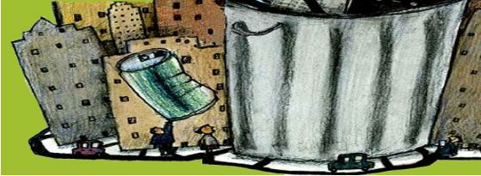

Destruimos habitas naturales sin pararnos a pensar qué conlleva su destrucción. Lo cierto es que somos culpables y, a la vez, víctimas. El primer paso que debemos dar es concienciar a nuestra sociedad, la necesidad de respetar nuestro entorno más inmediato; reduciendo la basura que se produce, limitar el uso de materiales perecederos como el agua o los productos que contengan gases, cuidar la flora, la fauna y de tu propia ciudad, incluyendo animales domésticos, etc. y trabajar los principales problemas medioambientales del planeta.
En las ciudades la basura lleva siendo un problema casi desde el origen de éstas, debido a la alta densidad de población y al hecho de arrojar la basura a las calles. Esto ha producido la proliferación de insectos, roedores y microorganismos patógenos. Un mal sistema de gestión de las basuras, producirá un deterioro y depreciación del entorno debido a la contaminación del aire, del agua y del suelo y la pérdida de tierras agrícolas.
Una familia urbana promedio (que consta de 5 personas) produce un metro cúbico de basura, lo que se traduce en términos de la ciudad entera, en tres millones de metros cúbicos. Por otro lado, persisten los depósitos de basura sin control, ocasionando los tiraderos clandestinos en lotes baldíos.

El tema de Residuos Sólidos Urbanos ha ido evolucionando pues en el año 2014 se recolectaban alrededor de 66t. de basura diarias, para el año de 2015 se disparó la cifra a 92.21t según el reporte fuente ONU-Habitat (2015) pagina 51, saltando al año más actualizado 2019 para comparación se registró como resultado la carga de 80t. Diarias.

Sumando la generación excesiva de basura más la poca disposición de la población para trabajar en conjunto Municipio-Ciudadanía para hacer y tener un municipio controlado y limpio.
.

3.2.3. Experiencias de atención
El sistema de recolección es proporcionado por Servicios Municipales tanto para los generadores domésticos como para los no domésticos como (servicios, instituciones, etc.), brindados el servicio de manera directa en las fuentes generadoras mediante los métodos de acera y de parada fija. El servicio de recolección en el centro y colonias cercanas se presta ordinariamente con frecuencia diaria, para mantener una buena imagen del municipio, mientras que la recolección en las demás comunidades aledañas se realiza una o dos veces por semana, debido a la distancia para llegar a ellas y los malos caminos de terracería que en la mayoría de ellas se cuenta con contenedores, ubicados en puntos estratégicos y cada semana se recoge el contenedor.
El servicio de recolección se caracteriza por su falta de método, ya que aun cuando en apariencia se aplica el método de acera, la realidad es que en la práctica la recolección se realiza a capricho de los usuarios, ya que se dan los casos en que la población saca sus recipientes con basura y los coloca sobre la acera, para que el servicio de recolección, pase más tarde por la basura que contienen; sin embargo, también se presentan casos donde los habitantes salen al paso del vehículo recolector, para ser atendidos e incluso la unidad debe detener su marcha, para esperar a usuarios demorados que no salieron a tiempo, dando por resultado que este servicio se realice con una gran cantidad de tiempos improductivos. A lo anterior hay que agregar que, en lugares de difícil acceso, la población en general acumula sus residuos sobre la vialidad preferentemente en las esquinas, para que los vehículos recolectores, según sea la ruta que deban atender, se detengan a recogerlos, provocando aún más retrasos en el servicio.
Lo anterior trae consigo una grave improductividad e ineficiencia en el cumplimiento del servicio de recolección, que se traduce en un exceso de equipamiento y personal, ya que los vehículos recolectores en lugar de cumplir con 2 viajes o rutas por turno de 8 horas, solamente cumpla con uno solo. Esta situación provoca un exagerado trasiego de la basura en los vehículos recolectores, una mayor emisión de gases contaminantes hacia la atmósfera por parte del parque vehicular de recolección y un importante incremento en el costo asociado al manejo de los residuos.

Sería algo benéfico para el municipio tener como experiencia formar parte o crear un plan de municipio creativo o innovador en el ámbito de limpia, revisar y cuestionar sigilosamente las causas que propicien el problema de limpia en el municipio, así como indagar y llegar a una solución efectiva para erradicar o controlar la generación excesiva de basura, implementar un plan de trabajo con la sociedad para llegar a cabo un trabajo bilateral que arroje como resultado tener las calles, centro histórico, comunidades y baldíos limpios, libres de contaminación de suelo.

Separación de basura y reciclaje
La revalorización de los residuos también disminuye el consumo de materias primas, electricidad y agua, entre otros insumos, que serían necesarios para la extracción y procesamiento de nuevos materiales. Por ejemplo, obtener aluminio a partir de aluminio reciclado requiere 95% menos energía que producirlo de materiales puros
Según el CNGMD (INEGI, 2013), del volumen total reciclado en el país en 2012, el mayor porcentaje correspondió a papel, cartón y productos de papel (32%), seguido por el PET (15.8%), vidrio (13.8%), plásticos (9.2%), metales (7.6%) y los electrónicos y electrodomésticos (5.1%; Figura 7.10; IB 4-5; Cuadro D3_RSM01_15). Si se considera el volumen reciclado de cada tipo de RSU con respecto a su volumen producido, los sólidos que más se reciclaron en 2012 fueron los metales (39%), el vidrio (23.5%) y el papel (14.7%). De los plásticos y textiles desechados sólo se recicla alrededor del 0.5% de cada uno de ellos.
En Apaseo el Grande se cuentan con 3 recicladoras de las cuales reciben aluminio, papel y cartón.

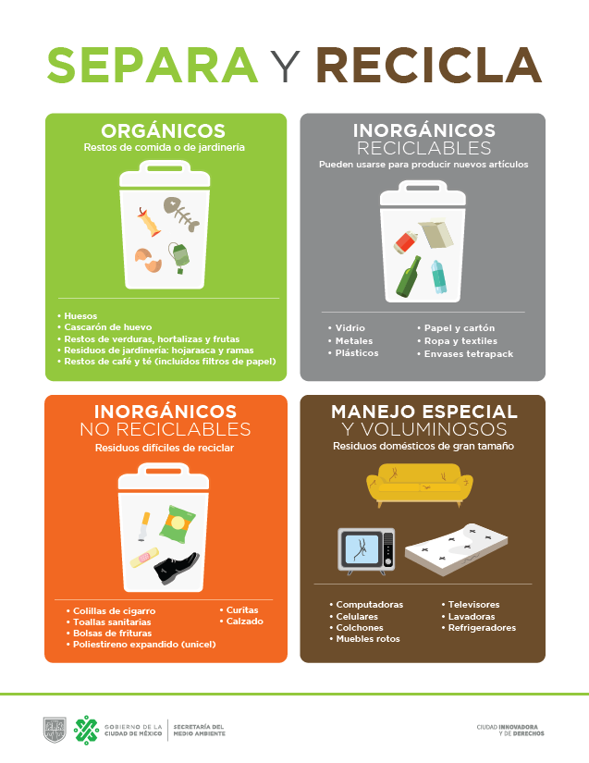

Separación de la basura orgánica

Basura orgánica es todo desperdicio alimenticio, como cáscaras y recortes de frutas y verduras, desperdicio de café, cáscaras de huevo, restos de alimentos (con excepción de carne) y desechos de jardín como pasto y hojas.
Se va echando toda la basura orgánica en un bote colocado en algún lugar de fácil acceso dentro de la cocina. El contenido de este bote junto con los desperdicios del jardín será aprovechado para ir haciendo composta. La composta o humus es el mejor abono natural y el más barato.

Separación de la basura inorgánica

En un lugar de la casa se colocan 5 rejillas, o bien, cajas de cartón
o bolsas de plástico grandes. Se usarán para ir depositando separadamente:
a) Papel y cartón: (hojas, periódico, revistas, cajas de cartón, etc.), acomodarlo plano y desdoblado.
b) Vidrio: (botellas, frascos, etc.). Enjuagado y seco; no es recomendable romperlo.
c) Plástico: (bolsas, envolturas, envases, etc.) Limpio y seco y si queremos ahorrar espacio, cortamos los envases de plástico rígido por la mitad y colocamos unos dentro de otros.
d) Metal: (Iatas, tapaderas, corcho latas, etc.) A las latas enjuagadas podemos quitarles el fondo, aplanarlas y así ocupar menos espacio.
e) Varios: (zapatos, madera, hule, trapos, pilas, aerosoles, etc.)
f) Control Sanitario: (algodón, toallas sanitarias, gasas, pañales desechables, etc.). Se da en una proporción muy pequeña y no es reciclable, por lo que se entrega al camión recolector.

Consejos:

• Comprar sólo lo necesario
• Preferir aquellos productos que tengan menos envolturas o empaques familiares
• Adquirir productos en envases que sean reciclables
• Reutilizar o donar los productos que estén en buenas condiciones
• Separar en orgánicos e inorgánicos
• Producir composta en la propia casa.

3.2.4. Árbol de problemas
ARBOL DE PROBLEMAS
Descuido del medio ambiente por generación excesiva de RSU afectando la calidad de vida de los Ciudadanos.
Ciudadanía  insatisfecha. |  |  | Aumento de mortalidad por este concepto. |  |  | Desarrollo económico en el municipio.
Disminución de turismo. |  |  | Aumento de riesgo de epidemia. |  |  | Disminución de producción agrícola.
Mala imagen. |  |  | Aumento de enfermedades e infecciones. |  |  | Contaminación de sembradíos.
Alto índice de generación y acumulación de Residuos Sólidos Urbanos en el municipio de Apaseo el Grande.
obsoleta e inadecuada aplicación de la normativa en materia. |  |  | Inadecuada cultura en el manejo de basura por parte de la ciudadanía. |  |  | Insuficiente cobertura en el servicio de limpia y disposición final.
Desactualización de disposiciones normativas |  |  | Insuficiente sensibilización y concientización del daño por la generación de basura. |  |  | insuficientes unidades de recolección en buen estado
Desconocimiento de los servidores públicos de las leyes existentes en materia |  |  | Inadecuada participación ciudadana en la limpieza de Apaseo. |  |  | insuficientes almacenamientos de residuos sólidos a alcance de la gente
insuficientes sanciones por incumplimiento a la normativa en materia |  |  | Insuficiente participación preventiva para reducir la generación excesiva de basura. |  |  | Inexistente lugar del municipio para deposito final de los residuos sólidos urbanos

3.3. Objetivos

Objetivos es la meta que se quiere alcanzar al realizar una actividad. Es el fin último que se desea lograr y para el cual se dirigen las operaciones y acciones de un proyecto específico según un plan de trabajo
<
- Tener suficiente cobertura en las rutas de recolección de RSU.
- Un adecuado deposito final de RSU.
- Sociedad culturizada para el manejo de RSU.
- Reglamento actualizado en materia de limpia.
- Implementar como forma de vida el reciclaje.
- Calles del municipio limpias.
- Medio ambiente conservado.
- Sociedad participativa.
- Relaciones publicas exitosas.
- Atracción turística.
- Buena imagen del municipio.

3.3.1.- Árbol de objetivos
ARBOL DE OBJETIVOS
Cuidado del medio ambiente mejorando la calidad de vida de los ciudadanos. |  |  |  |  | fin
Alto nivel económico. |  | Relaciones publicas exitosas. |  | Salud integral.
Mejores empleos. |  | Integración familiar. |  | Mayor desarrollo personal.
Alto rendimiento escolar. |  | Personas con valores. |  | Niños con salud física y mental.
Bajo índice de generación y acumulación de Residuos Sólidos Urbanos en el municipio de Apaseo el Grande. |  |  |  |  | propósito
actualizada y adecuada normativa en materia. |  | Adecuada cultura en el servicio de manejo de basura por parte de la ciudadanía. |  | Suficiente cobertura en el servicio de limpia y disposición final. | componentes
actualización de disposiciones normativas |  | suficiente sensibilización y concientización del daño por la generación de basura. |  | Suficientes rutas para las unidades en buen estado para la recolección | actividades
conocimiento de los servidores públicos de las leyes existentes en materia |  | Adecuada participación ciudadana en la limpieza de Apaseo. |  | Suficientes almacenamientos de residuos sólidos al alcance de la gente.
suficientes sanciones por incumplimiento a la normativa en materia |  | Suficiente participación preventiva para reducir la generación excesiva de basura. |  | existente lugar disponible del municipio para deposito final de los residuos sólidos urbanos

3.3.2.- Determinación y justificación de los objetivos de la intervención

Al trabajar y lograr los objetivos planteados se vería un cambio radical en el municipio, se lograría un saneamiento de suelo, se crearían comunidades sostenibles con salud y bienestar al tratar de combatir la generación excesiva de basura, implementando a nuestra vida cotidiana la limpieza de nuestro domicilio para al mismo tiempo aportar nuestro apoyo para combatir la contaminación del medio ambiente en el que nos desarrollamos.

El municipio sería una atracción turística, y que por efecto tendría la generación de empleos con relaciones exitosas tras desarrollarse en un ambiente sano y seguro.

3.4. Cobertura

Trabajar exhaustamente con la esperanza de alcanzar cubrir todo el municipio o en su caso la mayor parte de él.

3.4.1. Identificación y caracterización de la población potencial.

Se identificó por medio del censo realizado en el año de 2015 por INEGI la población potencial del municipio de Apaseo el Grande es de 92,605 habitantes, divididas en 46 comunidades y una cabecera.
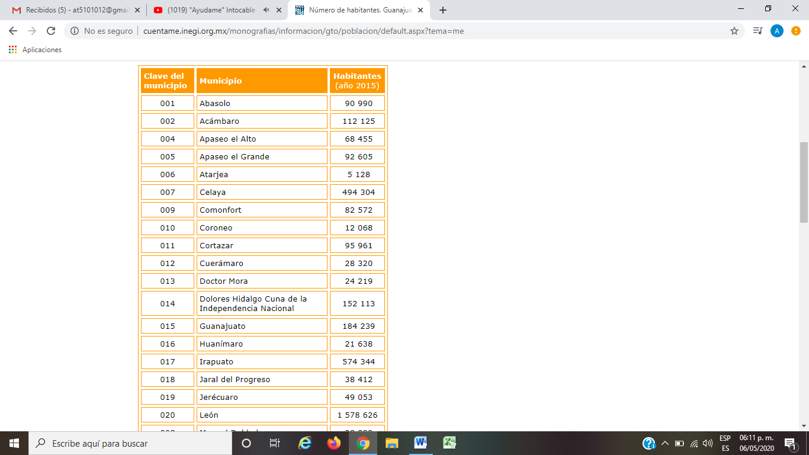

3.4.2. Identificación y caracterización de la población objetivo

A base de un diagnostico girado por la subdirección de Servicios Municipales se percató que todo el municipio con su población potencial de 92,605 habitantes demuestra tener necesidad de estar informados y contemplados para trabajar con ellos nuestros objetivos con el plan de trabajo de mejorar la impresión visual de limpia en Apaseo el Grande.

3.4.3. Cuantificación de la población objetivo

Nuestra cantidad a atender es 92,605 habitantes al año, siendo la población total de nuestro municipio por lo cual se busca una mejor vista en cuanto a la limpia de Apaseo el Grande.
Se externa que el servicio de limpia no puede tener población postergada ya que ninguna parte del municipio se puede quedar sin el servicio, por lo cual nuestra población objetivo es atender a nuestra población potencial

Potencial | Objetivo | Postergada | Beneficiada
92,605 | 92,605 | 0 | Cabecera 26,121  Comunidades y colonias 66,484

3.4.4 Frecuencia de actualización de la población potencial y objetivo.

La actualización de la población con la que se busca trabajar y obtener resultados se verá actualizada en tiempo y forma que sea censado el municipio para saber el incremento de población.

3.5 Diseño de intervención
OBJETIVO  GENERAL | OBJETIVO  ESPECIFICO | ESTRATEGIA | ACTIVIDADES
ADECUADO  CONTROL Y  MANEJO  DE  RESIDUOS  SOLIDOS  URBANOS  EN EL  MUNICIPIO | Evaluación  del  problema | comparación de la recolección  de residuos sólidos urbanos en  El año del 2014 con la recolección del año 2019. | 1. investigar en fuentes oficiales número de toneladas registradas en el municipio en el año 2014.  2. Solicitar a la subdirección de servicios municipales una gráfica que arroje resultado de las toneladas recolectadas en el año 2019.
 | implementar el  plan de  trabajo | Trabajar de manera  unida municipio y población  Para concientizar sobre la basura excesiva que se genera y al mismo tiempo mantener limpio el municipio. | 1. Realizar campañas de concientización y aplicar el método de las 3R.  2. Culturizar a la población y activarla en el plan de "Barre tu frente" para calles más limpias.  3. Reordenar las rutas de recolección de residuos sólidos urbanos para mayor cobertura en el municipio.  4. trabajar en la búsqueda de un lugar para creación de un relleno sanitario propio del municipio que cuente con toda la normativa y sistema de compactación adecuada para abastecer al municipio.  5. sancionar a la población que promueva la contaminación depositando basura en lugares prohibidos.
 | evaluación de  la intervención | trabajar en la estructura  del plan de trabajo y planificar  Como se llevara a cabo el proceso del mismo. | 1. definir la forma en la que se llevara a cabo las actividades de concientización si es de forma visual o manual.  2. calendarizar la o las comunidades en las cuales se hará el arranque de las campañas.  3. Optimizar las rutas de recolección para un trabajo más rápido.  4. trabajar en conjunto a dependencias para concluir el plan de un relleno sanitario.
 | valorar el impacto de  Intervención. | comparación de datos antes  De aplicar el plan de trabajo, en término medio y al finalizar el plan. | 1. evidencia de las calles antes del plan " barre tu frente" y un después de.  2. graficas de recolección de RSU. Al inicio del plan de trabajo y al final del mismo.  3. número de rutas cubiertas totalmente en el municipio.  4. avance de la adquisición de un terreno apto.

3.6 Presupuesto

El presupuesto municipal es el plan económico y financiero anual vinculado a la estrategia formulada por el Gobierno de la ciudad, por lo que se convierte en una herramienta clave para la gestión pública, sirviendo a la planificación, programación, control y seguimiento y evaluación de las actuaciones municipales. Tiene carácter anual y contiene las previsiones de ingresos que se esperan obtener y los gastos (créditos presupuestarios) que como máximo se podrán realizar en el ejercicio correspondiente.

Para llevar a cabo los objetivos principales que es llevar acabo la limpia en el municipio se asignan a ejercen las siguientes partidas presupuestales.
E0023 | LIMPIA
1131 | Sueldo base
1321 | Prima vacacional
1323 | Gratificación de fin de año.
1331 | Remun horas extras.
1413 | Aportación IMSS
1711 | Estim productividad
1721 | Recompensas
2161 | Material de limpieza
2212 | Prod alimen instal
2491 | Materiales diversos
2612 | Combus p/ serv publ
2981 | Refacciones y otros equipos
3341 | Servicios de capacitación.
3551 | Mantenimiento de vehículo
3571 | Instal maq y otro
3921 | Otros impuestos y derechos
3961 | Otros gto responsa
3981 | Impuesto sobre nomina

